О сохранении аналогового телевизионного вещания по сетям кабельного телевидения и о начале трансляции по сетям цифровых телеканалов в открытом (раскодированном) виде
25.03.2019
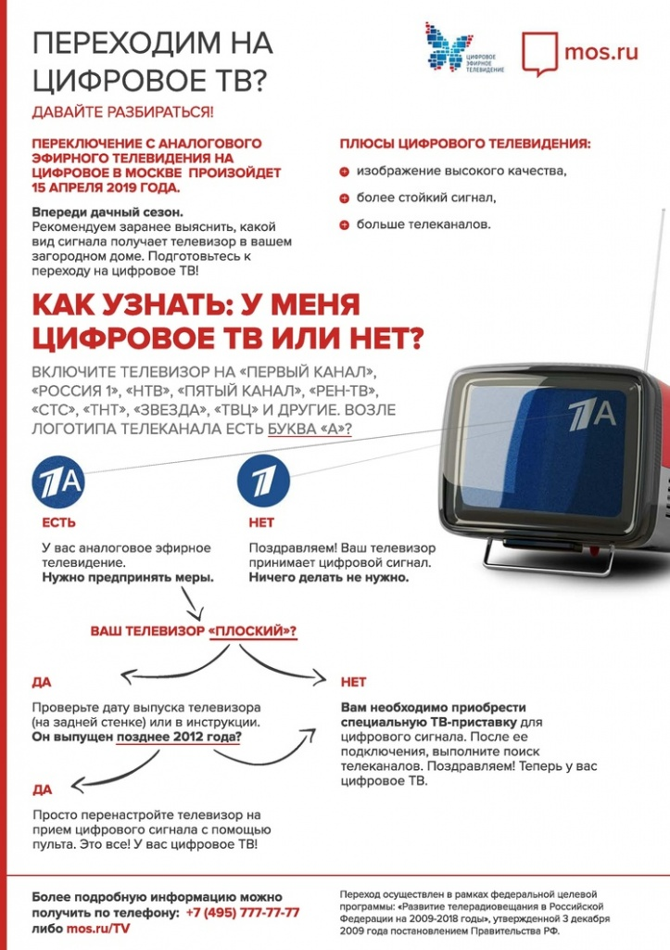

Адрес страницы: http://chertanovo-juzhnoe.mos.ru/presscenter/officially/detail/7973335.html
Управа района Чертаново Южное города Москвы

